Programming Dragino LGT 92

Siehe auch: https://tobru.ch/firmware-update-on-dragino-lgt-92-with-st-link-v2/

1. LED von USB Kabel: oben
2. PINs
19: rot (VDD)
20: schwarz (GND)
7: weiss (SWDIO)
9: grün (SWCLK)

Befehl:
[joerg@cinnamon firmware]$ openocd -f /usr/share/openocd/scripts/interface/stlink.cfg -c "transport select hla_swd" -f \ /usr/share/openocd/scripts/target/stm32l0.cfg -c init -c 'program EU868.hex verify reset exit'

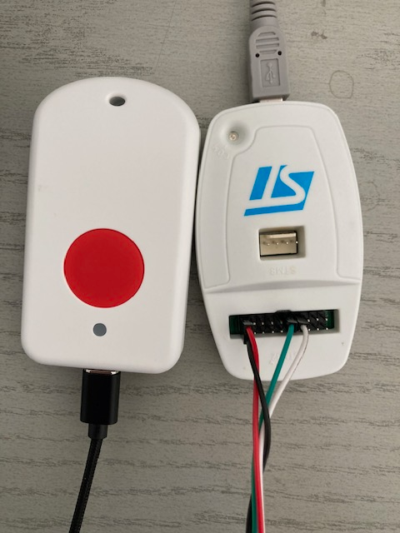

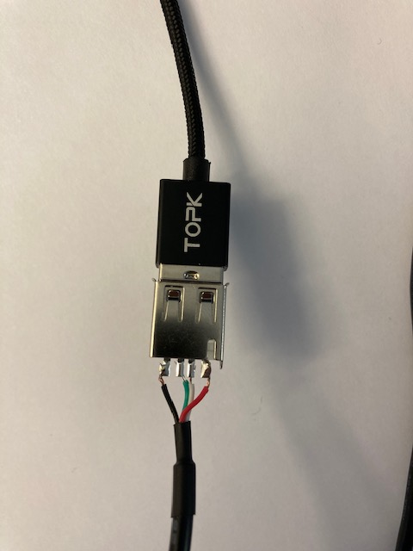
Serielles Kabel (eigene Andertigung mit Adafruit 1388)
und Aliexpress Original CP2102 USB Zu UART TTL Kabel 1M 4 Pin Serial Adapter Download Kabel Modul Für Arduino 51 Raspberry pi ARM Für Win10

Bild von unten gesehen, Löten, von link nach rechts:
rot, weiss, grün, schwarz

Einstecken wie STLink (LED oben).

ACHTUNG: für STLink/v2 wird grün und weiss vertauscht (damit immer die LED oben sein kann), also Löten, von links nach rechts:
rot, grün, weiss, schwarz

